**Thơ:" Đèn giao thông"**

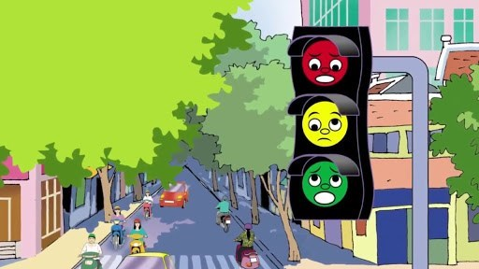

Đèn xanh, đèn đỏ, đèn vàng  
Ba đèn tín hiệu an toàn giao thông  
Đi đường bé nhớ nghe không!  
Đèn xanh tín hiệu đã thông đường rồi  
Đèn vàng đi chậm lại thôi,  
Đèn đỏ dừng lại, kẻo rồi đâm nhau  
Bé ngoan, bé nhớ làu làu  
Xanh: đi, đỏ: phải dừng mau đúng rồi.